 | STAATSCOURANT | Nr. 33546
 | STAATSCOURANT | 1 juli
 | STAATSCOURANT | 2016
 | Officiële uitgave van het Koninkrijk der Nederlanden sinds 1814.

Vaststelling Landelijke Handhavingstrategie, Rijkswaterstaat
De Directeur-Generaal Rijkswaterstaat heeft op 20 juni 2016 de Landelijke Handhavingstrategie (versie 1.7, 24 april 2014) als beleidsregel vastgesteld.
Vanaf 1 juli 2016 zal Rijkswaterstaat conform de Landelijke Handhavingstrategie werken.
Het doel van de Landelijke Handhavingstrategie is uitvoering geven aan de beginselplicht tot handhaven en passend interveniëren bij iedere bevinding, in vergelijkbare situaties vergelijkbare keuzes maken en interventies op vergelijkbare wijze kiezen en toepassen, landsbreed door het bestuurlijk bevoegd gezag, de omgevingsdiensten, de landelijke inspecties, de waterschappen, de politie en het OM. De strategie is door alle handhavingspartners samen tot stand gekomen en wordt nu door de verschillende partijen als eigen beleid vastgesteld.
De Directeur-Generaal Rijkswaterstaat is bevoegd deze beleidsregel vast te stellen op grond van artikel 28, eerste lid, van het Organisatie- en Mandaatbesluit Infrastructuur en Milieu 2012 in samenhang met artikel 8.1 van de Waterwet, artikel 40 Binnenvaartwet, artikel 158 Wegenverkeerswet, artikel 34 Scheepvaartverkeerswet, artikel 5 Wet beheer rijkswaterstaatswerken en artikel 4:81, eerste lid, van de Algemene wet bestuursrecht.
BIJLAGE: Landelijke Handhavingstrategie (versie 1.7, 24 april 2014)

Landelijke Handhavingstrategie, LHS
Een passende interventie bij iedere bevinding
(versie 1.7, 24 april 2014)
Inhoudsopgave
1. Inleiding
1.1 Achtergrond en aanleiding
1.2 Beoogde brede werking, doel en positionering
1.3 Werking, implementatie en monitoring en evaluatie
2. Visie landelijke handhavingstrategie
2.1 Onafhankelijkheid – sterke, slagkrachtige en onafhankelijke handhavinginstanties
2.2 Professionaliteit en vakmanschap – training, opleiding, kennis- en informatie-uitwisseling
2.3 Betrouwbaarheid – beginselplicht tot handhaven en verantwoording afleggen
2.4 Eenvoud – een passende interventie bij iedere bevinding en hoe daar toe te komen
2.5 Gezamenlijkheid – overleg, afstemming en planmatig en informatiegestuurd gezamenlijk optreden
3. Realisatie landelijke handhavingstrategie – stappenplan
3.1 Stap 1 – Positionering bevinding in de interventiematrix
3.2 Stap 2 – Bepalen verzwarende aspecten
3.3 Stap 3 – Bepalen of overleg van het bestuur met politie en OM, dan wel van politie en OM met het bestuur, over de toepassing van het bestuurs- en/of strafrecht geïndiceerd is
3.4 Stap 4 – Optreden met de interventiematrix
3.5 Stap 5 – Vastlegging
Bijlage 1
Begrippen
Bijlage 2
Toelichting interventies van licht naar zwaar

1 Inleiding

1.1 Achtergrond en aanleiding
Op 11 april 2013 zijn de grondslagen van het nieuwe stelsel van vergunningverlening, toezicht en handhaving (VTH)1 voor de Wabo bestuurlijk vastgesteld. Het nieuwe stelsel beoogt een robuuste professioneel werkende uitvoeringsstructuur, waarin de Omgevingsdiensten een centrale rol vervullen, die:
• knelpunten oplost, zoals die onder andere zijn vastgesteld door de Commissie Herziening Handhavingstelsel VROM-regelgeving2;
• bijdraagt aan de realisatie van beleidsdoelen in de fysieke leefomgeving (een schoner milieu, natuur en water, veiliger leefomgeving, betere naleving);
• leidt tot vermindering van de door het bedrijfsleven ervaren regel- en toezichtsdruk en tot een gelijk speelveld voor bedrijven.
• een heldere rolverdeling regelt en ook eenvoudige en effectieve afstemming tussen het bestuurs- en strafrecht.
Het nieuwe VTH-stelsel is in 2013 en wordt gedurende 2014 verder ontwikkeld en geïmplementeerd op drie essentiële onderdelen:
1. generieke condities waaronder het stelsel kan functioneren en waaronder een (verdere) verbetering van de kwaliteit van vergunningverlening, toezicht en handhaving kan plaatsvinden. Hierbij valt te denken aan een infrastructuur voor kennis- en informatie-uitwisseling en training en opleiding van handhavers;
2. onderling afgestemd en effectief handelen van alle instanties die een rol hebben in de handhaving van het omgevingsrecht, waaronder het maken van afspraken over de afstemming van landelijke en regionale prioriteiten en het zo effectief mogelijk bestuurs- en/of strafrechtelijk aanpakken ervan;
3. monitoring, verantwoording en zo nodig bijsturing van het (gezamenlijke) overheidsoptreden in het nieuwe stelsel.
De onderhavige landelijke handhavingstrategie is primair uitgewerkt voor onderdeel 2, in de vorm van een instrument voor alle overheden om eenduidig te interveniëren naar aanleiding van tijdens het toezicht gedane bevindingen.
De landelijke handhavingstrategie heeft ook raakvlakken met de onderdelen 1 en 3. Met onderdeel 1 vanwege het uitwisselen van ervaringen met (het toepassen van) de landelijke handhavingstrategie, teneinde de (uitvoering van de) strategie stap voor stap te verbeteren. Met onderdeel 3 vanwege de monitoring en verantwoording van de toepassing van de landelijke handhavingstrategie en de op termijn voorziene evaluatie van het VTH-stelsel en de landelijke handhavingstrategie.
Voor het opstellen van de landelijke handhavingstrategie is gebruik gemaakt van bestaande strategieën. Met de toepassing van de landelijke handhavingstrategie komen de bestaande handhavingstrategieën, die daarin goeddeels zijn geïncorporeerd, te vervallen.

1.2 Beoogde brede werking, doel en positionering

Beoogde brede werking
De landelijke handhavingstrategie is ontwikkeld vanuit het milieurecht, met oog voor het bredere omgevingsrecht, en heeft in eerste instantie betrekking op de Wet algemene bepalingen omgevingsrecht (Wabo) en de in artikel 5.1 van de Wabo opgenomen wetten3. Toepassing van de landelijke handhavingstrategie leidt tot afgestemd en effectief bestuurs- en/of strafrechtelijk handelen. Daarom is de landelijke handhavingstrategie breder toepasbaar dan alleen op het omgevingsrecht.

Doel
De overheid is verantwoordelijk voor het handhaven van de wetgeving. Voor wat het omgevingsrecht betreft ligt de basis van deze verantwoordelijkheid voor het bestuur in diverse bijzondere wetten, de Algemene wet bestuursrecht en in de jurisprudentie van de Afdeling bestuursrechtspraak van de Raad van State, de zogenoemde beginselplicht tot handhaven4. Voor het OM ligt de basis van deze verantwoordelijkheid in artikel 124 van de Wet op de rechterlijke organisatie en in de Europese richtlijn inzake de bescherming van het milieu door middel van het strafrecht5. Uitgangspunt is dat bestuur en OM, elk handelend vanuit de eigen verantwoordelijkheid, hun handelen afzonderlijk en in combinatie richten op het naleven van wet- en regelgeving.
Uit het oogpunt van rechtsgelijkheid is het doel van de landelijke handhavingstrategie, voortbouwend op de hiervoor geschetste verantwoordelijkheden van bestuur en OM: uitvoering geven aan de beginselplicht tot handhaven, passend interveniëren bij iedere bevinding, in vergelijkbare situaties vergelijkbare keuzes maken en interventies op vergelijkbare wijze kiezen en toepassen, landsbreed door het bestuurlijk bevoegd gezag / de Omgevingsdiensten, landelijke inspecties, politie en het OM. Hiertoe bevat de landelijke handhavingstrategie een duidelijke visie op handhaven (hoofdstuk 2) en een uitgeschreven en geïnstrumenteerde aanpak (hoofdstuk 3).

Positionering
Handhavinginstanties moeten op grond van het Besluit omgevingsrecht (Bor) een nalevingstrategie hebben, bevattende een toezicht-, sanctie- en gedoogstrategie. De landelijke handhavingstrategie ondersteunt dit, door één lijn te brengen in hoe instanties reageren op tijdens het toezicht gedane bevindingen. In figuur 1 is de positionering van de landelijke handhavingstrategie weergegeven.
De term ‘handhavingstrategie’ drukt uit dat interveniëren breder is dan het opleggen van sancties naar aanleiding van overtredingen. Omdat interveniëren ook tijdens toezicht kan plaatsvinden, bijvoorbeeld in de vorm van aanspreken en informeren, raakt de landelijke handhavingstrategie in figuur 1 de toezichtstrategie aan. De landelijke handhavingstrategie gaat niet over het toezicht als zodanig (prioriteiten, manieren van toezicht houden, en dergelijke).
De landelijke handhavingstrategie raakt in figuur 1 ook de gedoogstrategie aan. Dit betekent dat de landelijke handhavingstrategie erkent dat er omstandigheden kunnen zijn om van (bestuursrechtelijk) handhaven af te zien. Dit laat eventuele strafvervolging door het OM overigens onverlet6.
Figuur 1 toont tot slot dat er specifieke strategieën, die sporen met de landelijke handhaving-strategie, onder de landelijke handhavingstrategie kunnen hangen voor gebieden (bijvoorbeeld Natura 2000), groepen van normadressaten (BRZO bedrijven) of speciale thema’s. Indien een met de landelijke handhavingstrategie sporende specifieke strategie voorhanden en bestuurlijk vastgesteld is, wordt deze specifieke strategie gevolgd. Reeds onderkend is dat het voor bepaalde domeinen, zoals ‘water’, ‘erfgoed’ en ‘bouwen en wonen’, noodzakelijk kan zijn om spoedig een specifieke, met de landelijke handhaving-strategie sporende, handhavingstrategie te ontwikkelen.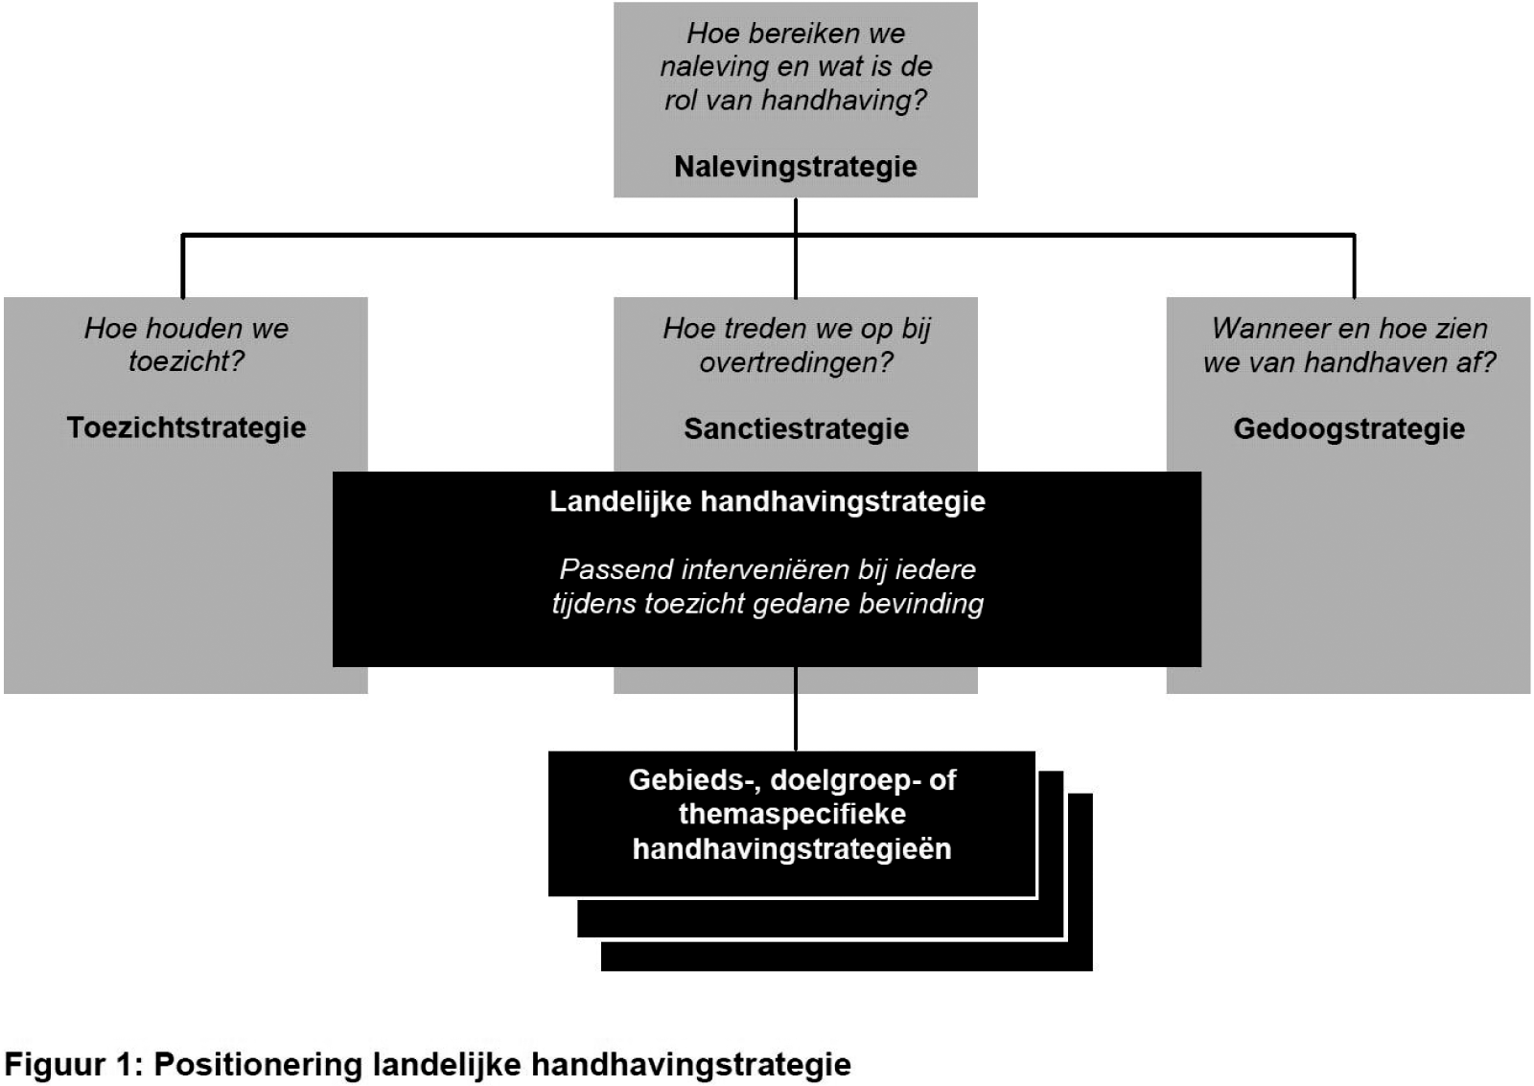

1.3 Werking, implementatie en monitoring en evaluatie
Voor de Wabo en de in artikel 5.1 van de Wabo opgenomen wetten7 is de landelijke handhavingstrategie voor gebruik in het VTH-stelsel opgeleverd aan het Bestuurlijk omgevingsberaad.
Het overnemen en invoeren van de landelijke handhavingstrategie is onderdeel van de VTH kwaliteitscriteria voor Wabo bevoegde overheden8. Dit waarborgt landelijke eenduidigheid in twee opzichten, te weten:
1. dat iedere bevinding een passende interventie krijgt; en
2. dat het proces om tot een passende interventie te komen overal hetzelfde verloopt.
Lokale/regionale bestuurlijke afwegingsruimte zit gezien het voorgaande in keuzes over toezichtprioriteiten en de manier van toezicht houden, maar niet in het toepassen van de landelijke handhavingstrategie. De landelijke handhavingstrategie is een landelijk geldend afwegingsinstrument dat iedereen volgt om van bevinding naar interventie te komen. Dit onderstreept dat de landelijke handhavingstrategie vooral een instrument is voor uitvoerders.
Als stelselverantwoordelijke VTH voor de Wabo, draagt de Minister van IenM voor wat betreft het omgevingsrecht zorg voor het monitoren en evalueren van de toepassing van de landelijke handhavingstrategie en het zo nodig voorstellen van maatregelen naar aanleiding hiervan. Alle partijen die met de landelijke handhavingstrategie werken kunnen voorstellen voor maatregelen doen. Besluitvorming over voorgestelde maatregelen vindt voor wat betreft het omgevingsrecht plaats in het Bestuurlijk omgevingsberaad.

2 Visie landelijke handhavingstrategie
Als richtinggevende visie zijn de volgende vijf uitgangspunten van het nieuwe VTH-stelsel voor de Wabo voor de handhaving geoperationaliseerd.

2.1 Onafhankelijkheid – sterke, slagkrachtige en onafhankelijke handhavinginstanties
Handhavinginstanties en hun medewerkers handelen consequent en vasthoudend op basis van de geldende wet- en regelgeving en de landelijke handhavingstrategie. Het belang van sterke, slagkrachtige en onafhankelijke handhavinginstanties is groot. Provincies en gemeenten dragen hier als bevoegd gezag voor de Wabo aan bij, door voor de aan hun Omgevingsdiensten opgedragen taken een duidelijk en ruim mandaat te verstrekken, op grond waarvan de directeur bevoegd is tot het toepassen van bestuursrechtelijke interventies, waaronder sancties.

2.2 Professionaliteit en vakmanschap – training, opleiding, kennis- en informatie-uitwisseling
Handhavers wegen de ernst van de bevinding, het gedrag van de normadressaat en de feiten en omstandigheden van de situatie. Handhavers bepalen vervolgens welke interventie in het specifieke geval passend is. Dit vereist professionaliteit en vakmanschap. Handhaving-instanties brengen en houden daarom de voor handhaven vereiste9 kennis en kunde op peil en ondersteunen binnen hun organisaties een cultuur waarin (elkaar aanspreken op) kennis en informatie uitwisselen, samenwerken en handhavers die zich blijven ontwikkelen vanzelfsprekend zijn.
Ook uitwisseling van kennis en leerervaringen tussen handhavinginstanties is van groot belang. De landelijke handhavingstrategie op papier is immers het begin, maar waar het vervolgens om gaat is dat alle instanties de papieren strategie op soortgelijke wijze blijven toepassen en daarover met elkaar in contact blijven en leerervaringen en beste praktijken uitwisselen. Anders zullen praktijken ongewild toch weer uit elkaar gaan lopen.
Landelijk overleg over de implementatie en uitvoering van de landelijke handhavingstrategie gebeurt tijdens de implementatieperiode voor wat het omgevingrecht betreft in het Implementatieberaad. Regionaal overleg ter zake vindt plaats in (de voorportalen van) het door de provincie geïnitieerde Bestuurlijk Handhavingsoverleg (BHO) van de bevoegde overheden en het Functioneel Parket van het OM.

2.3 Betrouwbaarheid – beginselplicht tot handhaven en verantwoording afleggen
Handhavinginstanties hebben een beginselplicht tot handhaven10. Handhavend optreden is zowel eerlijk tegenover normadressaten uit het oogpunt van een gelijk speelveld, als tegenover de maatschappij die ervan uit mag gaan dat handhavers zodanig optreden dat haar rechtsgevoel wordt gerespecteerd en de leefomgeving veilig, schoon en gezond blijft.
In het VTH-stelsel is de primaire verantwoordingsrelatie die van het bevoegd gezag aan het eigen democratisch controlerend orgaan (bijvoorbeeld Gemeenteraad en provinciale staten in het geval van gemeenten respectievelijk provincies). De toepassing van de landelijke handhavingstrategie is onderdeel van deze verantwoordingsrelatie.

2.4 Eenvoud – een passende interventie bij iedere bevinding en hoe daar toe te komen
Met de landelijke handhavingstrategie wordt ingezet op een passende interventie bij iedere bevinding. Handhavers hanteren de landelijke handhavingstrategie bij iedere bevinding en maken daarbij gebruik van de in de strategie opgenomen instrumenten. Omwille van rechtsgelijkheid waarborgt dit passend interveniëren en eenduidig optreden, dat wil zeggen: het in vergelijkbare zaken maken van vergelijkbare keuzes en het op vergelijkbare wijze kiezen en toepassen van interventies, landsbreed.
Een passende interventie wil zeggen dat de interventie, gegeven de verzamelde feiten en de beoordeling van de aard en/of omstandigheden van de bevinding en de normadressaat, zo effectief en efficiënt mogelijk leidt tot spoedig herstel van de situatie voor de bevinding, naleving waarborgt, herhaling voorkomt en/of straft daar waar dit passend is of noodzakelijk om de normadressaat tot naleven te bewegen, dan wel de norm te bevestigen.
Dit betekent dat twee keuzen noodzakelijk zijn:
1. Hoe wordt er opgetreden: alleen bestuursrechtelijk, bestuurs- én strafrechtelijk, of alleen strafrechtelijk?
2. Welke interventie(s) wordt (worden) ingezet?

Ad. 1
Hoe wordt opgetreden is vastgelegd in hoofdstuk 3 van deze landelijke handhavingstrategie. Bestuursrechtelijk optreden is vooral gericht op het herstellen van de situatie, dat wil zeggen op het in overeenstemming brengen met de wet- en regelgeving, opdat vastgesteld beleid wordt geëffectueerd. Strafrechtelijk optreden is vooral gericht op het straffen van de overtreder en het wegnemen van diens wederrechtelijk genoten (concurrentie)voordeel. Bestuurs- en strafrechtelijk optreden dienen daarnaast allebei tot ontmoediging, ofwel tot individuele en algemene preventie. Omdat deze aspecten vaak tegelijk aan de orde zijn, is een weloverwogen inzet van het bestuursrecht en/of het strafrecht conform de landelijke handhavingstrategie noodzakelijk.

Ad. 2
De keuze van de in te zetten bestuursrechtelijke interventie(s) vindt plaats aan de hand van de in hoofdstuk 3 van de landelijke handhavingstrategie opgenomen interventieladder en interventiematrix, waarbij het spoedig herstellen van de situatie voor de bevinding de eerste prioriteit is.

2.5 Gezamenlijkheid – overleg, afstemming en planmatig en informatiegestuurd gezamenlijk optreden
Toezicht houden gebeurt op basis van door bevoegde overheden bestuurlijk vastgestelde handhavingprogramma’s, inclusief financiering en menskracht, die zijn afgestemd met alle bij het omgevingsrecht betrokken instanties. Afgestemde handhavingprogramma’s en de landelijke handhavingstrategie borgen in combinatie dat de overheden planmatig gezamenlijk optreden, bij het toezicht en bij bevindingen die tijdens dat toezicht zijn gedaan11. Informatie is voor goede risicoanalyses en daarop gebaseerde handhavingprogramma’s onontbeerlijk.

3 Realisatie landelijke handhavingstrategie – stappenplan
Dit hoofdstuk geeft een stappenplan voor het toepassen van de in hoofdstuk 2 opgenomen visie. Startpunt van het stappenplan is een tijdens het toezicht gedane bevinding.

3.1 Stap 1 – Positionering bevinding in de interventiematrix
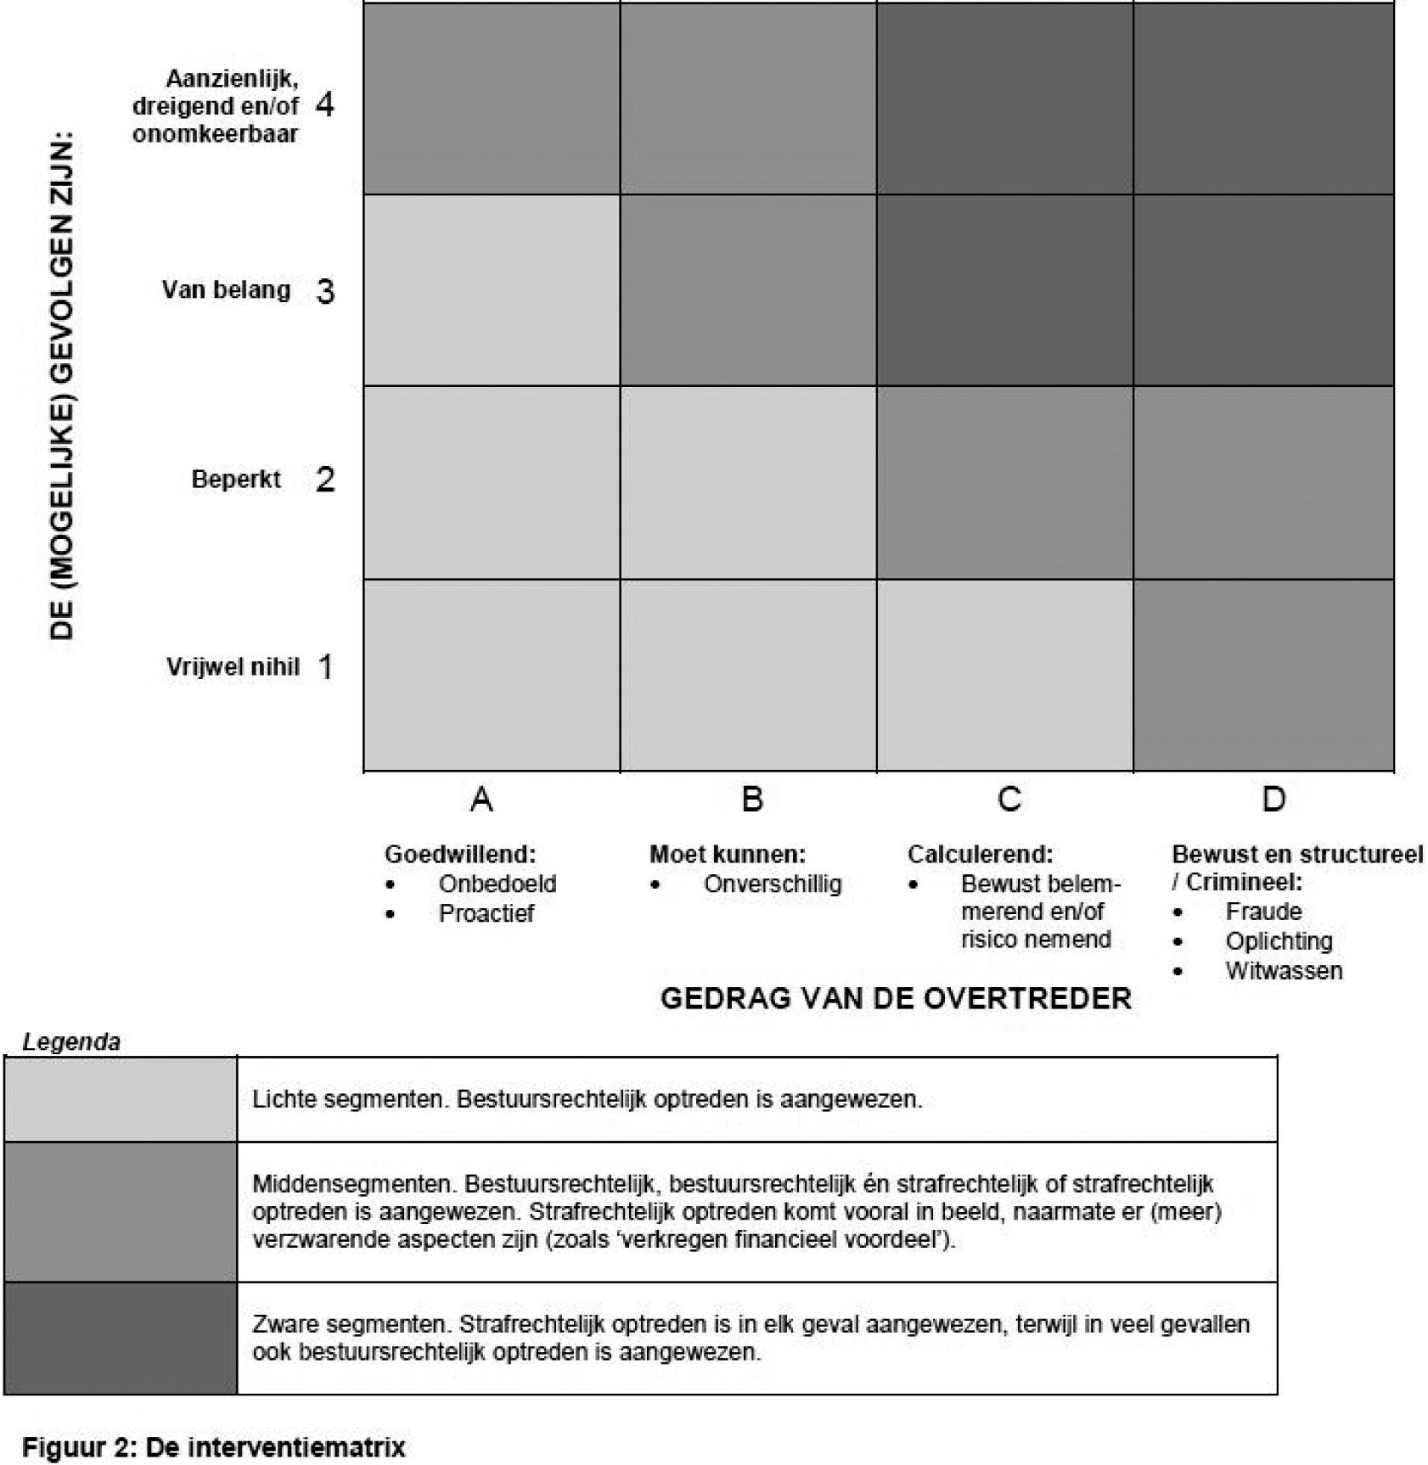
De handhaver bepaalt ten eerste in welk segment van de in figuur 2 opgenomen interventiematrix hij de bevinding positioneert12 door: (1) het beoordelen van de gevolgen van de bevinding voor milieu, natuur, water, veiligheid, gezondheid en/of maatschappelijke relevantie en (2) het typeren van de normadressaat.

Ad. 1
De gevolgen van bevindingen beoordeelt de handhaver als:
1. vrijwel nihil; of
2. beperkt; of
3. van belang – er is sprake van aanmerkelijk risico dat de bevinding maatschappelijke onrust geeft en/of milieuschade, natuurschade, waterverontreiniging en/of doden, zieken of gewonden (mens, plant én dier) tot gevolg heeft; of
4. aanzienlijk, dreigend en/of onomkeerbaar – onder andere het geval als de overtreding maatschappelijke onrust en/of ernstige milieuschade, ernstige natuurschade, ernstige waterverontreiniging en/of doden, zieken of gewonden (mens, plant én dier) tot gevolg heeft.

Ad. 2
De handhaver typeert de normadressaat als:
A. goedwillend, proactief en geneigd om de regels te volgen, de bevinding is het gevolg van onbedoeld handelen; of
B. onverschillig/reactief, neemt het niet zo nauw met het algemeen belang, heeft een onverschillige houding, de bevinding en de gevolgen van zijn handelen laten hem koud; of
C. is opportunistisch en calculerend, er is sprake van het bewust belemmeren van controlerenden, er is sprake van mogelijkheidsbewustzijn, maar de gevolgen van het handelen worden op de koop toe genomen, bewust risico nemend; of
D. bewust en structureel de regels overtredend en/of crimineel of deel uitmakend van een criminele organisatie, houdt zich bezig met fraude, oplichting of witwassen.
Bij de typering van de normadressaat kijkt de handhaver dus verder dan de bevinding op zich en neemt hij diens gedrag en toezicht- en handhavinghistorie mee in beschouwing. Als de handhaver niet in staat is om de normadressaat te typeren, dan is typering B (onverschillig/reactief) het vertrekpunt.
De handhaver bepaalt tot slot of er sprake is van verzachtende of verzwarende argumenten. Bij verzachtende argumenten wordt de in de interventiematrix gepositioneerde bevinding één segment naar links en vervolgens één segment naar onder verplaatst. Bij verzwarende argumenten, waaronder recidive, is de verplaatsing één segment naar rechts en vervolgens één segment naar boven. Als er meer verzachtende of verzwarende argumenten zijn, levert dit toch maar één verplaatsing op.
Als legalisatie van de bevinding mogelijk is, is dat de aangewezen weg gelet op de hieruit voortvloeiende rechtszekerheid voor alle betrokkenen. Dit laat het toepassen van de landelijke handhavingstrategie en de interventiematrix onverlet, omdat er maatregelen nodig kunnen zijn om de overtreding te beëindigen en de gevolgen te beperken of weg te nemen. Bij het toepassen van de interventiematrix is de mogelijkheid van legalisatie een verzachtende omstandigheid.
Er kunnen tot slot omstandigheden zijn om bij een bevinding van handhaven af te zien op basis van een vastgestelde gedoogstrategie. Onder gedogen wordt verstaan het expliciete besluit van een bestuursorgaan om tegen een bepaalde overtreding niet handhavend op te treden. De nota ‘Gedogen in Nederland’13 bevat het landelijke kader voor gedogen: een gedoogsituatie is van tijdelijke aard doordat het handelen binnen afziebare tijd ophoudt dan wel doordat waarschijnlijk een vergunning zal worden verleend. Ingeval tot gedogen wordt besloten dient het landelijke kader voor gedogen onverkort te worden gevolgd. Gedogen laat eventuele strafvervolging door het OM overigens onverlet.

3.2 Stap 2 – Bepalen verzwarende aspecten
De handhaver bepaalt of er verzwarende aspecten zijn die moeten worden betrokken bij de afweging om het bestuurs- en/of strafrecht toe te passen. Hoe meer verzwarende aspecten, des te groter de reden om naast bestuursrechtelijk ook strafrechtelijk te handhaven. Vooral voor bevindingen die na stap 1 in de middensegmenten van de interventiematrix zijn gepositioneerd (A4, B3, B4, C2 en D2), kunnen de verzwarende aspecten reden zijn om naast bestuursrechtelijk ook strafrechtelijk op te treden. De volgende verzwarende aspecten worden afgewogen:
1. Verkregen financieel voordeel (winst of besparing). De normadressaat heeft door zijn handelen financieel voordeel behaald of financieel voordeel halen was het doel.
2. Status verdachte / voorbeeldfunctie. De normadressaat is: een regionaal of landelijk maatschappelijk aansprekende of bekende (rechts)persoon, een overheid, een toonaangevend brancheonderdeel, een certificerende instelling, een persoon die een openbaar ambt bekleedt, de eigen organisatie.
3. Financiële sanctie heeft vermoedelijk geen effect. Een bestuurlijke boete kan waarschijnlijk niet geïnd worden of is waarschijnlijk door de normadressaat als (bedrijfs)kosten ingecalculeerd.
4. Combinatie met andere relevante delicten. Andere handelingen zijn gepleegd ter verhulling van de feiten, zoals valsheid in geschrift, corruptie of witwassen.
5. Medewerking van deskundige derden. De normadressaat is bij zijn handelen ondersteund door deskundige derden, zoals vergunningverlenende of certificerende instellingen, keuringinstanties en brancheorganisaties. De handhaver moet onderbouwen op grond van welke aanwijzingen hij het vermoeden heeft dat de deskundige derde op de hoogte was en/of medewerking heeft verleend aan de geconstateerde bevinding(en).
6. Normbevestiging. Bij dit aspect geldt dat het doel van de handhaving ligt in het onder de aandacht brengen van het belang van een bepaalde norm bij de branche of bij het bredere publiek. Strafrechtelijke handhaving vindt mede plaats in het kader van normhandhaving of normbevestiging met het oog op grotere achterliggende te beschermen rechtsbelangen. Hierbij speelt de openbaarheid van het strafproces een grote rol. Als in het openbaar, door middel van een onderzoek ter terechtzitting of de publicatie van een persbericht bij een transactie of strafbeschikking, verantwoording wordt afgelegd van gepleegde strafbare feiten krijgt de normhandhaving of normbevestiging het juiste effect.
7. Waarheidsvinding. Soms kan strafrechtelijk optreden met toepassing van opsporingsbevoegdheden met het oog op de strafrechtelijke waarheidsvinding en afdoening aangewezen zijn. Bijvoorbeeld als een controle of inspectie aanwijzingen aan het licht brengt dat er meer aan de hand is, maar de bestuursrechtelijke instrumenten ontoereikend zijn om de waarheid aan het licht te brengen.

3.3 Stap 3 – Bepalen of overleg van het bestuur met politie en OM, dan wel van politie en OM met het bestuur, over de toepassing van het bestuurs- en/of strafrecht geïndiceerd is
De handhaver bepaalt of overleg over de toepassing van het bestuurs- en/of strafrecht geïndiceerd is op basis van de beoordeling van de bevinding met de interventiematrix (stap 1) en de afweging van verzwarende aspecten (stap 2). Dit overleg beoogt een weloverwogen inzet van het bestuursrecht, het bestuurs- én strafrecht of alleen het strafrecht. Dit overleg is derhalve tweerichtingsverkeer: bestuursrechtelijke handhavers zoeken indien noodzakelijk het overleg op met politie en OM en omgekeerd.
Overleg over de toepassing van het bestuurs- en/of strafrecht is altijd noodzakelijk als de handhaver de bevinding na stap 1 heeft gepositioneerd in de middensegmenten (A4, B3, B4, C2, D2 en D1) of zware segmenten (C3, C4, D3 en D4) van de interventiematrix. Overleg kan ook zinvol zijn bij bevindingen die de handhaver weliswaar heeft gepositioneerd in de lichte segmenten van de interventiematrix (A1, A2, A3, B1, B2 en C1), maar waarbij er op grond van stap 2 sprake is van één of meer verzwarende aspecten.
In situaties waarin een handhavinginstantie een BSBm oplegt is overleg met het OM niet geïndiceerd en is strafrechtelijk optreden door het OM niet aan de orde.
Als de handhaver concludeert dat overleg over de toepassing van het bestuurs- en/of strafrecht geïndiceerd is, wordt gehandeld op basis van vooraf tussen bestuursrechtelijke handhavinginstanties, politie en OM gemaakte algemene afspraken over hun samenspel. Alleen zo kan accuraat en effectief optreden in voorkomende gevallen worden gewaarborgd, in het bijzonder als er sprake is van spoed en heterdaad. Situaties waarin de vooraf gemaakte algemene afspraken niet voorzien, zullen apart door handhavinginstantie, politie en OM worden beoordeeld, in een regulier overleg of door middel van ad hoc overleg als snelheid vereist is. Uit het overleg volgt hoe de betreffende bevinding wordt opgepakt: alleen bestuursrechtelijk, bestuurs- én strafrechtelijk of alleen strafrechtelijk. Het laatste veelal startend met een opsporingsonderzoek onder leiding van de Officier van Justitie.
Tenslotte is, afgezien van de interventiematrix, aangifte bij het OM standaard als toezichthouders de volgende ernstige bevindingen doen:
• Situaties waarin bewust het toezicht onmogelijk wordt gemaakt, zoals het weigeren van toegang, intimidatie, geweldsdreiging, fraude, vernietiging van bewijs en poging tot omkoping.
• Situaties waarin de toezichthouder constateert dat er opzettelijk mensen in gevaar worden gebracht, door onder andere: sabotage, vernieling of het bewust verstrekken van verkeerde informatie.

3.4 Stap 4 – Optreden met de interventiematrix
De landelijke handhavingstrategie gaat uit van het in principe zo licht mogelijk starten met interveniëren gericht op herstel en het vervolgens snel inzetten van zwaardere interventies als naleving uitblijft. De handhaver gebruikt de interventiematrix van figuur 3 daarbij als volgt:
1. De handhaver kijkt naar de interventies in het segment van deze interventiematrix waarin hij de bevinding eerder met behulp van stap 1 (paragraaf 3.1) heeft gepositioneerd.
2. De handhaver kiest voor de minst zware (combinatie) van de in het betreffende segment opgenomen interventies, tenzij de handhaver motiveert dat een andere (combinatie van) interventie(s) in de betreffende situatie passender is.
De interventies in de (segmenten van de) matrix lopen van beneden naar boven op in zwaarte. In bijlage 2 staan alle interventies eveneens van licht naar zwaar toegelicht.
Waar in de matrix van figuur 3 ‘PV’ staat betreft het de middelzware en zware segmenten die in stap 3 zijn afgestemd tussen handhavinginstantie en OM. Als in overleg is besloten dat het OM niet optreedt, zijn er in deze situaties de in figuur 3 aangegeven op herstel en/of op bestraffing gerichte bestuursrechtelijke interventies om te overwegen, en ook de BSBm als strafrechtelijke interventie.
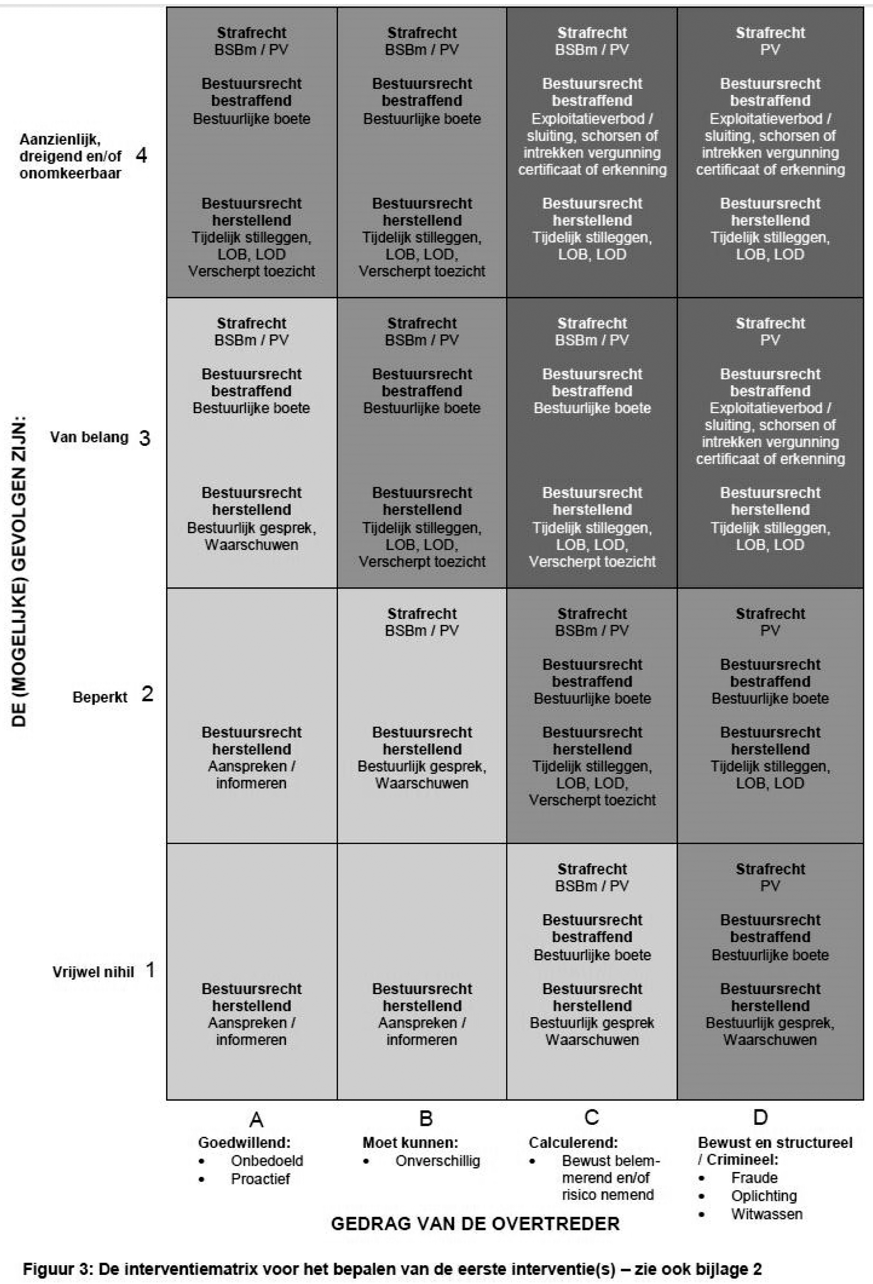
De handhaver zet de betreffende (combinatie van) interventie(s) in totdat sprake is van naleving. Als naleving binnen de door de handhaver bepaalde termijn uitblijft, pakt de handhaver direct door, door middel van het inzetten van een zwaardere (combinatie van) interventie(s). In algemene zin geldt voor termijnen het volgende:
• Gedragsvoorschriften dienen direct in acht genomen te worden. Hiervoor dient geen of hooguit een zeer korte termijn te worden gesteld om de overtreding te beëindigen en/of herhaling ervan te voorkomen.
• In alle andere gevallen – waaronder ook plannen of voorzieningen waarvoor investeringen vereist zijn – geldt: hoe urgenter de situatie des te korter de termijn. Daarbij rekening houdend met de technische en organisatorische realiseerbaarheid in die termijn.
Het optreden in stap 4, zoals tot nu toe beschreven, heeft betrekking op gedane bevinding(en) die op grond van de interventiematrix worden aangepakt. Uiteraard kunnen handhavinginstanties aanvullend ook hun toezichtstrategie bij het betreffende bedrijf als zodanig aanpassen, in de zin van bijvoorbeeld het verhogen/verlagen van de toezichtfrequentie, het initiëren van de herijking van de vergunningensituatie, et cetera.

3.5 Stap 5 – Vastlegging
De doorlopen stappen en genomen beslissingen worden verifieerbaar en transparant vastgelegd volgens de binnen de handhavinginstantie geldende administratieprocedures en -systemen, zodanig dat hieruit kan worden afgeleid dat is voldaan aan: het motiveringsbeginsel, het zorgvuldigheidsbeginsel, het verbod van willekeur en het verbod van misbruik van bevoegdheid.
1 Het stelsel van vergunningverlening, toezicht en handhaving voor de Wabo, Uitvoering met ambitie.nl, Vastgesteld BO 11 april 2013.
2 De Tijd is Rijp, juli 2008.
3 Op de publicatiedatum van onderhavig document is hoofdstuk 5 van de Wabo (‘Bestuursrechtelijke handhaving’) voor wat betreft de handhaving van toepassing op de volgende wetten, voor zover dit bij of krachtens deze wetten is bepaald: de Flora- en faunawet, de Monumentenwet 1988, de Natuurbeschermingswet 1998, de Ontgrondingenwet, de Wet bodembescherming, de Wet geluidhinder, de Wet inzake de luchtverontreiniging, de Wet milieubeheer, de Wet ruimtelijke ordening, de Waterwet en de Woningwet. De Kernenergiewet en de Wet bescherming Antarctica ontbreken in voornoemde opsomming, omdat de landelijke handhavingstrategie daarop (vooralsnog) niet van toepassing is.
4 Geformuleerd in ABRvS 7 juli 2004, LJN AP8242.
5 EG richtlijn nr. 2008/99/EG van het Europees parlement en de Raad van 19 november 2008.
6 Gedogen in Nederland 25 085, nr 2, 1996–1997.
7 Vooralsnog met uitzondering van de Kernenergiewet en de Wet bescherming Antarctica.
8 Paragraaf 5.2.4 Kwaliteitscriteria 2.1 voor vergunningverlening, toezicht en handhaving krachtens de Wabo, Uitvoering met ambitie.nl, 7 september 2012.
9 Onder andere voldoen aan de voor het VTH-stelsel voor de Wabo gedefinieerde kwaliteitscriteria.
10 Geformuleerd in ABRvS 7 juli 2004, LJN AP8242.
11 Beperking toezichtlast: naleving bewerkstelligen tegen zo gering mogelijke kosten.
12 Geldt enkel voor bevindingen die een overtreding zijn.
13 Gedogen in Nederland 25 085, nr 2, 1996-1997.

BIJLAGE 1 – BEGRIPPEN
Beginselplicht tot handhaven
Uitgangspunt dat het bevoegd gezag verplicht is om op te treden bij een geconstateerde overtreding. De term ‘beginselplicht’ impliceert dat er omstandigheden kunnen zijn om van handhaven en/of het opleggen van een sanctie af te zien. Dit is in het recht geregeld via artikel 5:5 Awb (het bestuursorgaan legt geen bestuurlijke sanctie op voor zover voor de overtreding een rechtvaardigingsgrond bestond) en artikelen 39 en verder van het Wetboek van strafrecht (strafuitsluitingsgronden). Uit de rechtspraak volgt voorts dat overwogen kan worden van handhaven af te zien als er concreet zicht op legalisatie bestaat, of wanneer handhavend optreden zodanig onevenredig is in verhouding tot de daarmee te dienen belangen, dat van optreden in die concrete situatie behoort te worden afgezien.
Bestuurlijk handhavingsoverleg
Een overleg onder coördinatie van de provincie waaraan de handhavingpartners deelnemen. Het BHO stelt uitgaande van de landelijke handhavingprioriteiten de regionale / lokale handhavingprioriteiten vast.
Bestuurlijk Omgevingsberaad
Centraal bestuurlijk overleg over het stelsel VTH o.l.v de Minister van IenM, gericht op afstemming van de verschillende taken en verantwoordelijkheden. Aan het Bestuurlijk omgevingsberaad doen in ieder geval mee: de ministers van I&M en V&J, drie vertegenwoordigers van de omgevingsdiensten, vertegenwoordigers van de bevoegde overheden en het OM.
Bestuurlijke boete
Een boete die door een daartoe bevoegde overheidsdienst zonder tussenkomst van het OM of een rechter kan worden opgelegd. Het CJIB verzorgt de inning en incasso van bestuurlijke boetes van diverse overheidsdiensten, waaronder de NVWA, de Inspectie SZW en de Inspectie Leefomgeving en Transport.
Bestuurlijke strafbeschikking milieu
Een strafrechtelijke boete die bij strafbeschikking wordt opgelegd ter afdoening van relatief eenvoudige overtredingen. De gevallen waarin dit instrument kan worden toegepast zijn opgenomen in het Feitenboekje Bestuurlijke strafbeschikking milieu en keurfeiten.
Bevinding
Waarneming die ten aanzien van een bepaald onderwerp van onderzoek tijdens een inspectie wordt gedaan. Na beoordeling ervan kunnen bevindingen leiden tot de kwalificatie wel/geen overtreding.
Functioneel Parket
Specialistisch, landelijk opererend onderdeel van het OM, dat zich toelegt op de bestrijding van complexe fraude en milieucriminaliteit.
Fysieke leefomgeving
De fysieke leefomgeving omvat de inrichting van de woonwijk/gemeente inclusief de wegen, parken, industrieterreinen. De kwaliteit van de fysieke leefomgeving wordt deels bepaald door de milieukwaliteit.
Gedoogstrategie
Een bestuurlijk vastgesteld document, waarin is vastgelegd in welke situaties en onder welke condities inzet van sancties tegenover overtreders tijdelijk achterwege kan blijven.
Handhaving
Het door toezicht bewerkstelligen en zo nodig met toepassing van bestuursrechtelijke of strafrechtelijke middelen bereiken dat de regelgeving wordt nageleefd.
Handhavingsprogramma
Op onderkende risico’s en vastgestelde prioriteiten gericht handhavingactiviteitenprogramma, inclusief financiering en capaciteit.
Interventie
Actieve handeling om een geconstateerd probleem op te lossen.
Legalisatietoets
Toets om na te gaan of legalisatie van een overtreding mogelijk is.
Motiveringsbeginsel
In de Algemene wet bestuursrecht vastgelegd beginsel dat de overheid haar besluiten goed moet motiveren: de feiten moeten kloppen en de motivering moet logisch en begrijpelijk zijn.
Nalevingstrategie
Bestuurlijk vastgesteld document, waarin is vastgelegd met welke instrumenten naleving wordt gerealiseerd en welke rol handhaving daarbinnen speelt. Een nalevingstrategie bevat in ieder geval een toezichtstrategie, een sanctiestrategie en een gedoogstrategie.
Normadressaat
Natuurlijke of rechtspersoon voor wie een bepaalde norm of voorschrift geldt.
OM
Openbaar Ministerie.
Omgevingsdiensten
Diensten van provincies en gemeenten voor de uitvoering van de VTH-taken. De Omgevingsdiensten werden eerder ook wel aangeduid als Regionale Uitvoeringsdiensten (RUD’s).
Rechtsgelijkheid
Rechtsbeginsel dat bepaalt dat gelijke gevallen gelijk dienen te worden behandeld en ongelijke verschillend naar de mate van het verschil.
Rechtvaardigingsgrond
Omstandigheid die de wederrechtelijkheid van een handeling bij nader inzien wegneemt. Mogelijke reden om uiteindelijk geen sanctie op te leggen.
Sanctie
Straf of maatregel die wordt toegepast als rechtsregels worden overschreden.
Sanctiestrategie
Bestuurlijk vastgesteld document, waarin de basisaanpak voor het bestuursrechtelijk en strafrechtelijk optreden bij overtredingen is vastgelegd. De sanctiestrategie omvat ten minste:
a. een op elkaar afgestemd bestuursrechtelijk – strafrechtelijk optreden tegen overtreding van de gestelde milieunormen;
b. een passende reactie op geconstateerde overtredingen;
c. een stringentere reactie bij voortduring van de overtreding;
d. een regeling voor optreden tegen overtredingen door de eigen organisatie en andere overheden;
e. transparantie over te stellen termijnen voor het opheffen van (standaard)overtredingen en over de zwaarte van sancties daarvoor.
Schulduitsluitingsgrond
Omstandigheid die de verwijtbaarheid van een handeling bij nader inzien wegneemt. Mogelijke reden om uiteindelijk geen sanctie op te leggen.
Strafuitsluitingsgronden
Er zijn twee categorieën strafuitsluitingsgronden: rechtvaardigheidsgronden en schulduitsluitingsgronden. Zie aldaar.
Strategische milieukamer
Overleg tussen het Functioneel Parket van het OM, de inspecteurs-generaal van de ILT, NVWA en de Inspectie SZW, de Nationale Politie, een vertegenwoordiging van de Omgevingsdiensten en het bestuurlijk bevoegd gezag. De SMK stelt de landelijke prioriteiten vast voor de strafrechtelijke handhaving en de afstemming van de strafrechtelijke handhaving op de bestuurlijke handhaving.
Toezicht
Het controleren of en in hoeverre wettelijke bepalingen worden nageleefd.
Toezichtstrategie
Bestuurlijk vastgesteld document, waarin is vastgelegd welke vormen van toezicht worden onderscheiden en wat de basiswerkwijze daarbij is.
VTH kwaliteitscriteria
Kwaliteitscriteria die inzichtelijk maken welke kwaliteit burgers, bedrijven en instellingen, maar ook overheden onderling en opdrachtgevers mogen verwachten bij de uitvoering of de invulling van taken op het gebied van vergunningverlening, toezicht en handhaving (VTH taken).
Zorgvuldigheidsbeginsel
In de Algemene wet bestuursrecht vastgelegd rechtsbeginsel, dat de overheid een besluit zorgvuldig moet voorbereiden en nemen: correcte handeling van de burger, zorgvuldig onderzoek naar de feiten en belangen, procedure goed volgen en deugdelijke besluitvorming.

BIJLAGE 2 – TOELICHTING INTERVENTIES VAN LICHT NAAR ZWAAR

Bestuursrecht herstellend

Aanspreken/informeren
Aanspreken/informeren is een informele interventie (geen wettelijke basis) naar aanleiding van een inspectie die ertoe moet leiden dat de normadressaat naleeft of in staat is na te leven. Aanspreken/informeren gebeurt mondeling, door het verstrekken van schriftelijke informatie of door verwijzing naar websites. Aanspreken/informeren is vooral aan de orde bij goedwillende normadressaten die onbedoeld niet naleven en die gemotiveerd zijn de niet naleving zo snel mogelijk zelf op te lossen.

Waarschuwen – brief met hersteltermijn
Waarschuwen betekent dat de normadressaat naar aanleiding van een inspectie een waarschuwingsbrief ontvangt. Daarin is opgenomen welke maatregelen of voorzieningen getroffen moeten worden om na te leven en binnen welke (redelijke) termijn. In de brief staat ook dat de handhavinginstantie verdergaande bestuursrechtelijke interventies zal nemen (LOB, LOD), als blijkt dat de in de waarschuwingsbrief opgenomen maatregelen of voorzieningen niet zijn getroffen na het verstrijken van de termijn.

Bestuurlijk gesprek
Een bestuurlijk gesprek met (de leiding van) de normadressaat in kwestie is een aanvullende escalerende interventie op waarschuwen.

Verscherpt toezicht
Verscherpt toezicht als interventie betreft het naar aanleiding van een inspectie meer of intensiever toezicht houden op de normadressaat. Een bestuurlijk gesprek zal hier vaak aan vooraf gaan. Verscherpt toezicht moet worden aangekondigd, als ook onder welke voorwaarden het verscherpt toezicht weer zal worden opgeheven.

Last onder dwangsom – LOD
Een last onder dwangsom is een op herstel gerichte interventie voor het ongedaan maken van overtredingen en/of het voorkomen van verdere/herhaalde overtreding. De normadressaat krijgt een verplichting (een last) opgelegd om binnen een gegeven termijn de overtreding te beëindigen door iets te doen of na te laten op straffe van het verbeuren van een dwangsom wanneer de last niet tijdig wordt uitgevoerd. De op te leggen dwangsom moet voldoende hoog zijn om de overtreding te beëindigen. Een last onder dwangsom kan alleen worden opgelegd als hiervoor een wettelijke bevoegdheid bestaat.
Het opleggen van een last onder dwangsom gebeurt volgens zorgvuldig te volgen stappen. In het algemeen worden de volgende stappen doorlopen:
1. Bestuurlijke waarschuwing, dat wil zeggen: het bekend maken van het voornemen om een last onder dwangsom op te leggen met een hersteltermijn plus de termijn om zienswijzen bekend te maken. Indien niet tijdig hersteld:
2. Sanctiebeschikking, dat wil zeggen: het opleggen van een last onder dwangsom met een hersteltermijn. Indien niet tijdig hersteld:
3. Verbeuren en innen dwangsom.

Last onder bestuursdwang – LOB
Een last onder bestuursdwang is een op herstel gerichte interventie voor het ongedaan maken van een overtreding waarbij de handhavinginstantie, wanneer de last niet of niet tijdig wordt uitgevoerd, op kosten van de overtreder, een overtreding beëindigt door zelf daadwerkelijk in te (laten) grijpen. Een last onder bestuursdwang kan alleen worden toegepast als hiervoor een wettelijke bevoegdheid bestaat.
Voor de last onder bestuursdwang gelden dezelfde zorgvuldig te doorlopen stappen als voor de last onder dwangsom. Ook hier kan, bijvoorbeeld in spoedeisende situaties, van deze stappen worden afgeweken:
1. Bestuurlijke waarschuwing, dat wil zeggen: het bekend maken van het voornemen om een last onder bestuursdwang op te leggen met een hersteltermijn plus de termijn om zienswijzen bekend te maken. Indien niet tijdig hersteld:
2. Sanctiebeschikking, dat wil zeggen: het opleggen van een last onder bestuursdwang met een hersteltermijn. Indien niet tijdig hersteld:
3. Uitvoeren bestuursdwang.
In spoedeisende situaties en bij ernstige overtredingen is de last onder bestuursdwang de meest geschikte bestuursrechtelijke interventie. De handhavinginstantie kan verzoeken om onmiddellijke beëindiging van de overtreding. Als blijkt dat de normadressaat niet bereid is aan dit verzoek te voldoen, kan de handhavinginstantie zelf en in spoedeisende gevallen zonder voorafgaande last feitelijk optreden. Wel moet de handhavinginstantie zo spoedig mogelijk nadien alsnog een formele sanctiebeschikking uitvaardigen.

Tijdelijk stilleggen
Tijdelijk stilleggen betekent dat activiteiten of voertuigen als gevolg van de overtreding tijdelijk worden stilgelegd, tot de overtreding is hersteld en van naleving sprake is. Er kan aanleiding zijn om bij tijdelijk stilleggen beleid en/of politiek te informeren. Tijdelijk stilleggen kan onder de LOB vallen.

Bestuursrecht bestraffend

Bestuurlijke boete
Een bestuurlijke boete is een bestuurlijke bestraffende sanctie die door een daartoe bevoegde overheidsdienst zonder tussenkomst van het OM of een rechter kan worden opgelegd. Het CJIB verzorgt de inning en incasso van bestuurlijke boetes van diverse overheidsdiensten, waaronder de NVWA, de Inspectie SZW en de Inspectie Leefomgeving en Transport.
Een bestuurlijke boete houdt de onvoorwaardelijke verplichting in tot betaling van een geldsom en kan naast een last onder dwangsom of een last onder bestuursdwang worden opgelegd. Het opstellen van het boeterapport gebeurt door de toezichthouder/handhaver, maar de kennisgeving, beschikking en inning gebeuren door het boetebureau (o.a. CJIB). De maxima en bandbreedtes van boetebedragen zijn veelal vastgelegd in de wetgeving. Een belangrijk verschil met de BSBm is dat bezwaar en beroep bij het bestuursorgaan dienen te worden aangetekend, terwijl de normadressaat tegen de BSBm in verzet kan komen bij het OM.

Schorsen of intrekken vergunning, certificaat of erkenning
Als de normadressaat houder is van een begunstigend besluit (vergunning of ontheffing), dan kan het geheel of gedeeltelijk intrekken van dat besluit een passende interventie zijn. Deze interventie is met name passend als de normadressaat niet in actie komt naar aanleiding van eerdere correctieve interventies, zoals een last onder dwangsom. Het geheel of gedeeltelijk intrekken van een begunstigend besluit is een vergaande interventie die zorgvuldig moet worden voorbereid.

Exploitatieverbod, sluiting
Voor niet vergunningplichtige normadressaten bestaat de mogelijkheid op basis van de Fraudewet om het bedrijf te sluiten of de exploitatie ervan te verbieden. Ook dit zijn vergaande interventies die zorgvuldig moeten worden voorbereid en waarbij het informeren van beleid en politiek noodzakelijk is.

Strafrecht

Bestuurlijke strafbeschikking milieu – BSBm
De bestuurlijke strafbeschikking milieu is een op het strafrecht (artikel 257ba Wetboek van Strafvordering) gebaseerde interventie die daartoe bevoegde handhavinginstanties zonder tussenkomst van het OM kunnen opleggen. Voor feiten uit het zogenoemde ‘Feitenboekje Bestuurlijke Strafbeschikking milieu en Keurfeiten’ wordt een combibon uitgeschreven (geldboete) die ter afdoening wordt gezonden aan het Centraal Justitieel Incassobureau (CJIB). De BSBm kan los van (óf óf), parallel met (én én) of volgtijdelijk aan (eerst...dan...) op herstel gerichte interventies worden ingezet.
De BSBm is bedoeld voor relatief eenvoudige overtredingen, waarbij er over de schuldvraag geen twijfel bestaat. De ‘Richtlijn bestuurlijke strafbeschikkingbevoegdheid milieu en keurfeiten’ geeft in paragraaf 2.7 de beleidsvrijheid binnen gestelde grenzen aan en in paragraaf 2.8 de contra-indicaties voor het uitvaardigen van een BSBm. Als geen BSBm kan worden uitgevaardigd is in veel gevallen overleg met het OM noodzakelijk.

Proces-verbaal (PV)
BOA’s die een strafbaar feit vermoeden of constateren, kunnen een PV opmaken. Dit optreden valt onder het strafrechtelijk optreden dat in deze landelijke handhavingstrategie is geregeld. Een PV is de basis voor het verdere optreden van het OM dat kan leiden tot sancties als: een geldboete, een werkstraf, een gevangenisstraf, ontneming van wederrechtelijk verkregen voordeel, publicatie van het vonnis, stillegging van de onderneming en verbeurdverklaring.

